ЗНИЩУЙТЕ АМБРОЗІЮ ПОЛИНОЛИСТУ
(AMBROSIA ARTEMISIIFOLIA L.) –
ЗЛІСНИЙ КАРАНТИННИЙ БУР'ЯН!
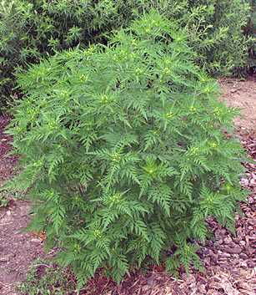
Батьківщиною амброзії полинолистої є Північна Америка, де вона широко розповсюдилася як злісний бур'ян на посівах багаторічних трав. Цікаво, що до колонізації Америки європейцями амброзія у себе на батьківщині була дуже рідкісною рослиною. З Америки амброзія полинолиста в 1873 році завезена в Європу (Німеччину) з насінням конюшини і жита.
На території України бур'ян вперше виявлено 1914 року в с. Кудашівка Дніпропетровської області (німецький агроном вирощував його як замінник хіни), а в 1925 році на околицях Києва (на території елеватора).
Станом на 01.01.2011р. площа засмічення амброзією полинолистою в Україні становить 3 726 870,8031 га. Бур'ян розповсюджений на території всіх областей України та АР Крим.
На території Тернопільської області амброзію вперше зареєстровано в 2002 році в Борщівському районі. На сьогодні площа зараження бур'яном в області становить 29,98 га. Карантинний режим на амброзію полинолисту запроваджено на території таких районів: Бережанський (2,0 га), Борщівський (2,5 га), Бучацький (16,8 га), Заліщицький (3,0 га), Збаразький (0,6 га), Лановецький (0,7 га), Підволочиський (2,0 га), Теребовлянський (2,0 га), Тернопільський (0,2 га), Чортківський (0,18 га).
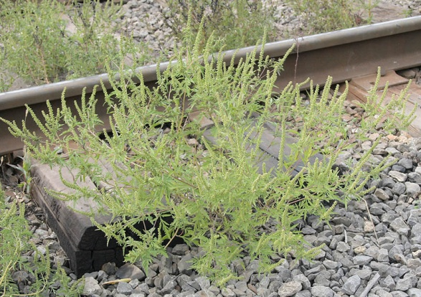
По зовнішньому вигляду нагадує полин звичайний. Стебло - високе (до 200-250 см) з прямим, розгалуженим у верхній частині, міцним, опушеним стеблом. Листки верхні чергові, темно-зелені, знизу опушені. Корінь стрижневий, розгалужений, заглиблюється в грунт до 4 м і більше.
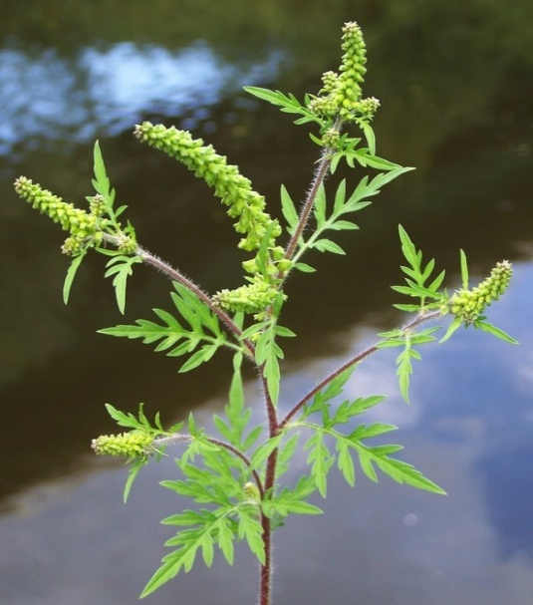
Сходить наприкінці березня, в травні. Цвіте - з другої половини липня по жовтень. Плодоносить - у вересні - листопаді. Амброзія полинолиста розмножується насінням. Одна рослина утворює від 80 до 150 тисяч штук насінин, які зберігають в землі життєздатність до 10 - 40 років.
Температура проростання - мінімальна +6...+8°С, оптимальна +20...+22°С, максимальна +30...+32°С.
Шкодочинність А. artemisiifolia в районах масового поширення винятково велика. Вона складається зі зниження врожайності сільськогосподарський культур, засмічення врожаю сільськогосподарських культур, погіршення якості кормів, зниження продуктивності пасовищ і негативного впливу на здоров'я людей.
Розвиваючи потужну надземну масу й кореневу систему, амброзія полинолиста пригнічує культурні рослини та споживає з ґрунту дуже велику кількість поживних речовин. При сильному засміченні посівів амброзією врожайність культур різко знижується. Крім цього, при збиранні врожаю засмічених посівів пізньостиглих культур (соняшник, коноплі, люцерна, насінники овочевих) у нього потрапляє насіння амброзії, відокремити яке досить важко. В таких випадках необхідні додаткові витрати на очищення насіннєвого матеріалу. При засміченні посівів багаторічних трав (конюшини, люцерни та ін.) і однорічних трав на зелений корм, а також луків і пасовищ якість корму, що заготовлюється, знижується. У рослинах амброзії утворюється від 0,07 до 0,15 % гірких речовин і ефірних масел. При згодовуванні корму з амброзією коровам, смак молока стає гірким.
Амброзію полинолисту з повним правом можна назвати екологічно небезпечним бур'яном. Добре відомо, що пилок амброзії викликає у людей захворювання. Ці захворювання відомі під назвами "сінна лихоманка", "пилкова алергія", "сінна астма", "осіння пропасниця".
У період її цвітіння від цієї хвороби страждає величезна кількість населення. У людей втрачається працездатність, опухають слизові оболонки верхніх дихальних шляхів та очі, з'являється нежить і сльозотеча, розвивається астма.
Сьогодні цей вид амброзії став ландшафтним бур'яном. Він зустрічається на полях, городах, пасовищах, лісосмугах, біля доріг та в населених пунктах.
Амброзія полинолиста засмічує усі польові культури, особливо — просапні і зернові, а також присадибні ділянки, сади, виноградники, пасовища, луки, полезахисні смуги. Дослідженнями встановлено, що амброзія витісняє аборигенні види рослин, що пов'язано з високим коефіцієнтом насіннєвого розмноження і відсутністю природних ворогів.
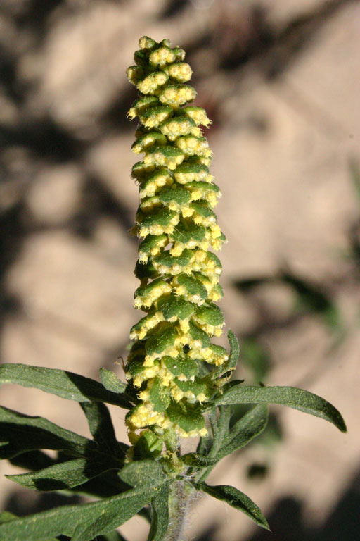
Амброзії полинолистій властива висока регенераційна здатність. Частини рослини, що присипані вологим ґрунтом здатні утворювати додаткове коріння і добре приживлятися. У разі скошування амброзії полинолистої до утворення насіння, вона здатна давати від прикореневих частин нові паростки, які утворюють суцвіття і формують життєздатне насіння. Чим вище зрізане стебло, тим більше на ньому може утворитися додаткових пагонів.
Для попередження завезення амброзії полинолистої необхідно проводити ретельне інспектування об'єктів регулювання (вантажів, матеріалів, транспортних засобів). Забороняється ввезення на територію України насіння сільськогосподарських культур, яке засмічене насінням бур'яну. Для своєчасного виявлення бур'яну проводяться обстеження земельних угідь:
- узбіч та схилів основних автомобільних і залізничних доріг, територій станцій по яких перевозиться сільськогосподарська продукція;
- пунктів ввезення, приймання, зберігання та використання засміченого насіннєвого матеріалу, а також прилеглих до них територій.
Вирішальне значення для очищення полів від амброзії полинолистої мають агротехнічні методи боротьби: правильне чергування культур у сівозміні, обробка ґрунту. На землях, дуже засмічених амброзією, кращим заходом по очищенню ґрунту від запасів насіння є використання чистого пару, де, за правильного обробітку, засміченість бур'яном знижується на 70-80 %. Засмічені площі варто відводити під беззмінний (2-3 роки) посів озимих зернових з попереднім напівпаровим обробітком ґрунту.

У разі виявлення амброзії полинолистої просимо звернутися
в Державну інспекцію з карантину рослин по Тернопільській області
за адресою: м. Тернопіль, вул. Лук'яновича, 3а,
тел. (0352) 22-36-27, e-mail: karantin20@rambler.ru

